Notfallbox: Benutzer-Funktionen 05
Navigation
⇐ | Inhaltsverzeichnis | ⇒

Notfall-Nachrichten (MQTT)
Die Notfallbox ist bereits für die Zukunft gerüstet: Sie kann Nachrichten per MQTT-Protokoll empfangen und darstellen. Wir wollen in der Zukunft diese Funktion für Notrufe nutzen. Sprich: Die Notfallbox besitzt einen MQTT-Broker, welcher dann per MQTT (z.B. per Meshtastic, Wlan, Funk) Nachrichten empfängt und diese darstellt, ohne dass ein direkter Kontakt mit einem Notrufer bestehen muss.
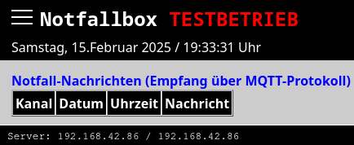
Aktuell ist diese Funktion zwar eingebaut, aber noch nicht betriebsfähig, da die entsprechenden Gegenstellen fehlen. Wir arbeiten daran.
Navigation
⇐ | Inhaltsverzeichnis | ⇒

